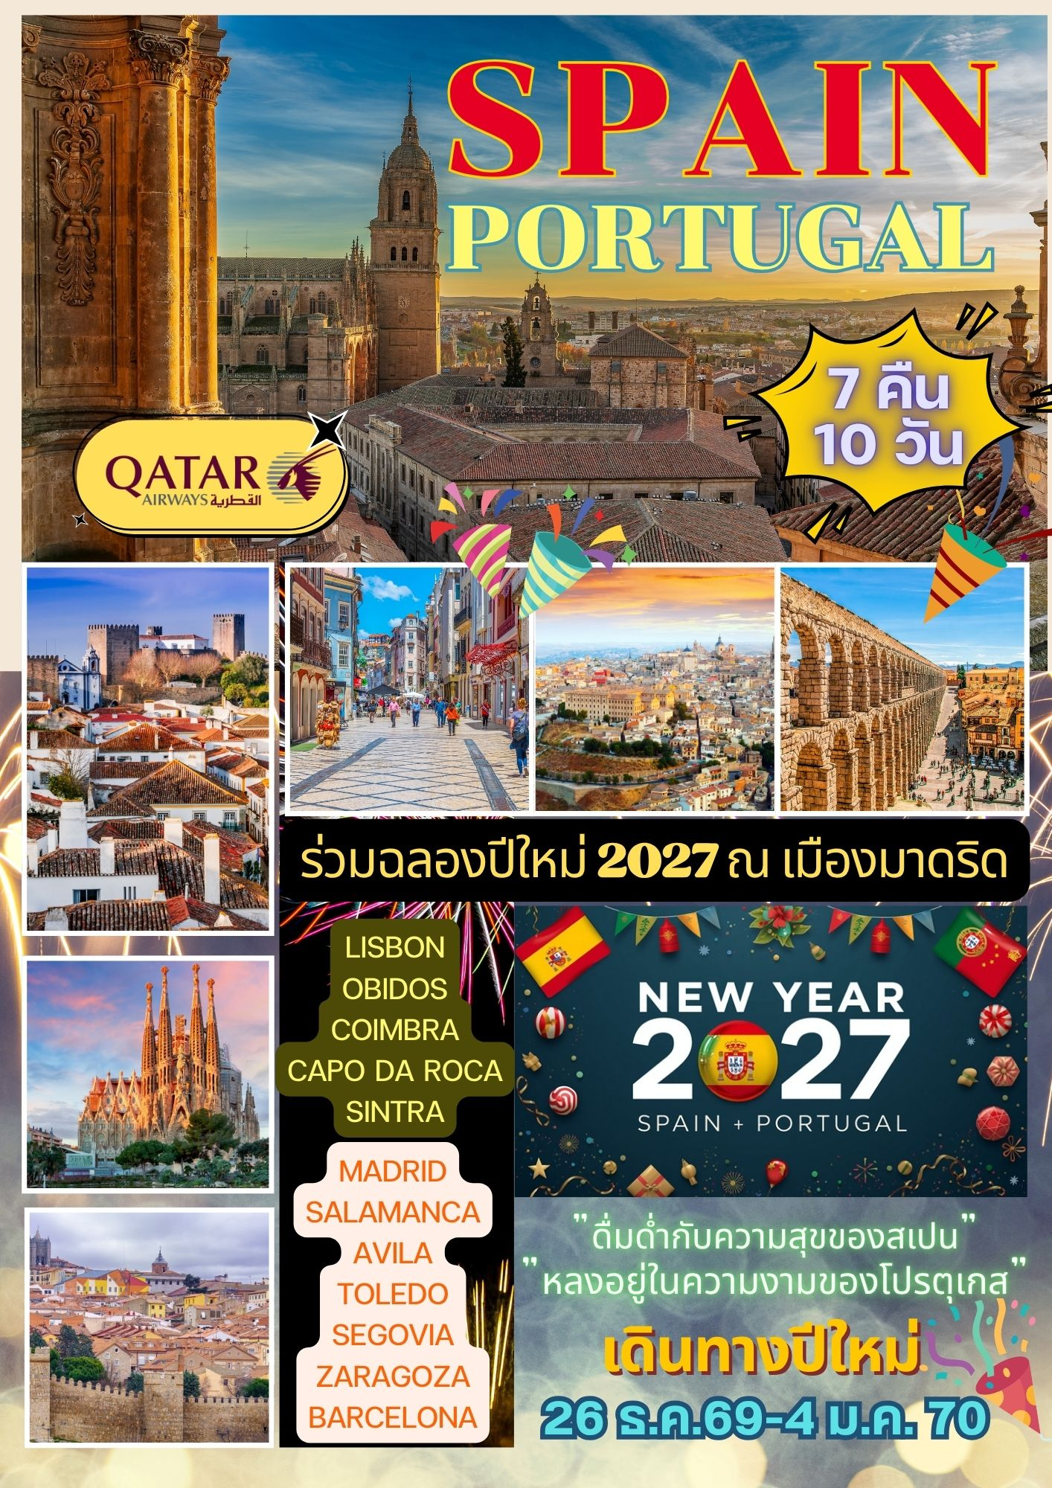

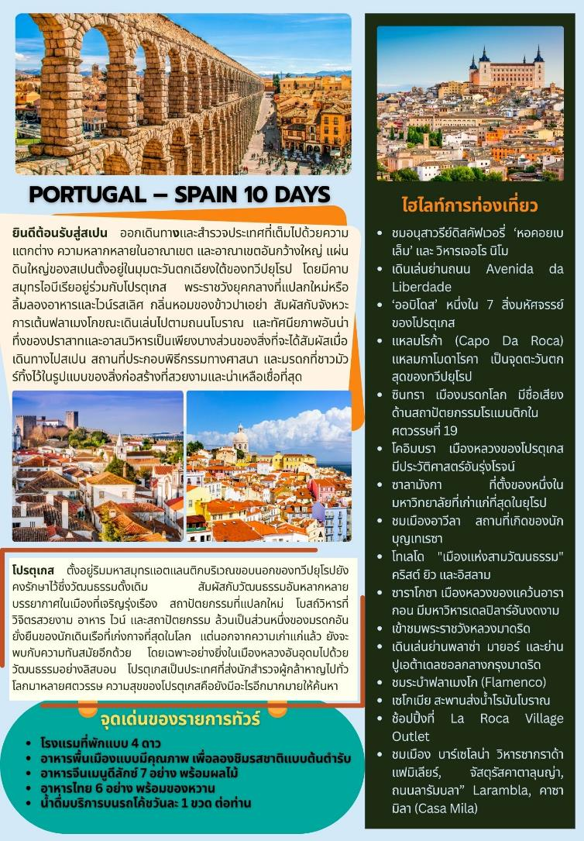

วันเสาร์ที่ 26 ธ.ค.69(1) สนามบินสุวรรณภูมิ
15.30 คณะพร้อมกัน ณ ท่าอากาศยานสุวรรณภูมิ อาคารผู้โดยสารขาออกระหว่างประเทศชั้น 4 เคาเตอร์ สายการบินกาตาร์แอร์เวย์ (เคาเตอร์ Q) พร้อมทีมงานคอยดูแลอำนวยความสะดวกก่อนการเดินทาง
18.55 ออกเดินทางสู่กรุงโดฮาร์ ประเทศกาตาร์ โดยสายการบินกาตาร์แอร์เวย์ เที่ยวบินที่ QR835
22.20 เดินทางถึงประเทศการ์ตาร์ (รอพักเปลี่ยนเครื่อง)
วันอาทิตย์ที่ 27 ธ.ค.69(2) โดฮา - ลิสบอน - แหลมโลก้า - ซินทรา - ลิสบอน
ถนนช้อปปิ้ง AVENIDA DA LIBERDADE
01.10 ออกเดินทางสู่ กรุงลิสบอน ประเทศโปตุเกส โดยสายการบินกาตาร์แอร์เวย์ เที่ยวบินที่ QR343
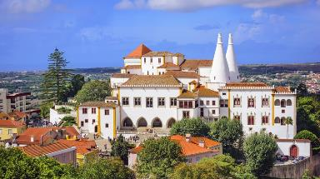
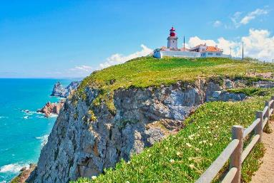
06.20 เดินทางถึงท่าอากาศยานนานาชาติกรุงลิสบอน ประเทศโปรตุเกส หลังผ่านพิธีการตรวจคนเข้าเมือง และด่านศุลกากรเรียบร้อยแล้ว.. เดินทางสู่ ‘แหลมโรก้า’ CAPO DA ROCA (40 กม.) แหลมที่อยู่ทางตะวันตกสุดของยุโรปแผ่นดินยุโรป ล้อมรอบไปด้วยธรรมชาติ สามารถมองเห็นทิวทัศน์มุมกว้างของ เทือกเขา Serra de Sintra และเป็นเวลาหลายศตวรรษที่ทวีปได้สิ้นสุดลงที่นี่ที่นี่ยังเป็นที่ตั้งของประภาคารซึ่งเปิดตัวในปี 1772 หนึ่งในอาคารที่เก่าแก่ที่สุดในโลก เดินทางสู่เมือง ‘ซินตร้า’ (Sintra) (18 กม.) อดีตเมืองหลวงของประเทศ ตั้งอยู่บนเนินเขาที่ทอดยาวล้อมรอบทุกด้านทั้งที่ราบปากแม่น้ำหรือมหาสมุทร ในปี 1995 คณะกรรมการมรดกโลกได้ยกย่องให้ซินตราเป็นตัวอย่างเฉพาะของสถานที่ซึ่งยังคงรักษาลักษณะสำคัญของวัฒนธรรมที่สืบต่อกันมาจากผู้ครอบครอง ดินแดนเหล่านี้และยังคงอยู่ร่วมกันอย่างกลมกลืนในปัจจุบัน เดินเล่นชมตัวเมืองเก่าตั้งแต่สมัยศตวรรษที่ 11 ตามอัธยาศัย
เที่ยง บริการอาหารกลางวัน ณ ภัตตาคาร
บ่าย หลังอาหารเดินทางกลับสู่กรุงลิสบอน เข้าสู่ ‘จัตุรัสรอซซิโอ’ Rossio (19 กม.) ที่ตั้งอยู่ใจกลางเมืองซึ่งมีพื้นปูด้วยหินกรวดโมเสคแบบดั้งเดิม ถือเป็นหนึ่งในพลาซ่าหลักของเมืองมานานหลายศตวรรษ ตั้งอยู่ในย่านเมืองเก่าไบซ่า Baixa มีชื่อเรียกอย่างเป็นทางการว่า Praça Dom Pedro IV รอบจตุรัสเต็มไปด้วย ร้านอาหาร และร้านขายของที่ระลึกพื้นเมือง เข้าสู่ช้อปปิ้งย่านถนน Avenida da Liberdade ถนนสายช้อป
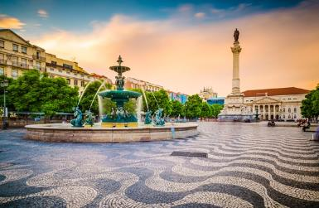
ปิ้งที่สร้างในช่วงปลายศตวรรษที่ 19 ที่ได้รับแรงบันดาลใจจากถนน Champs-Élysées ของปารีส เช่นเดียวกับถนนสายสำคัญอื่นๆ ในยุโรป เป็นถนนที่มีต้นไม้เรียงรายซึ่งเชื่อมระหว่างจัตุรัสสองแห่ง (Praça dos Restauradores และ Praça Marquês de Pombal) และเป็นที่รู้จักจากร้านค้า หรูหรา เป็นถนนที่เชื่อมจากเขตเมืองเก่าผ่าใจกลางเมืองไปสุดทางที่จัตุรัสมาร์เกส เดอ ปอมบาล ที่มีอนุสาวรีย์ของมาร์เกส เดอ ปอมบาล ยืนโดดเด่นเป็นสง่าอยู่บนเสาสูง อิสระกับการช้อปปิ้งสินค้าแบรนด์ดังมากมาย อาทิ Louis Vuitton, Gucci, Loewe, YSL, etc.
ค่ำ บริการอาหารเย็น ณ ภัตตาคาร
พัก: RADISSON BLU HOTEL, LISBON หรือที่พักระดับใกล้เคียง
วันจันทร์ที่ 28 ธ.ค.69(3) ลิสบอน - หอคอยเบเล็ม - อนุสาวรีย์ดิสคัฟเวอรี่
มหาวิหารเจอโรนิโม - โอบิโดส - โคอิมบรา
เช้า บริการอาหารเช้า ที่ห้องอาหารของโรงแรม
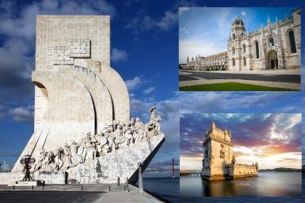
หลังอาหารนำท่านชมหอคอย เบเล็ม (Belem Tower) เดิมสร้างไว้กลางน้ำเพื่อเป็นป้อมรักษาการณ์ดูแลการเดินเรือเข้าออก เป็นจุดเริ่มต้นของการเดินเรือออกไปสำรวจและค้นพบโลกของ วาสโก ดากามา นักเดินเรือชาวโปรตุเกส จากนั้นชม “อนุสาวรีย์ดิสคัฟเวอรี่” สร้างขึ้นในปี ค.ศ.1960 เพื่อฉลองการครบ 500 ปี แห่งการสิ้นพระชนม์ของเจ้าชายเฮนรี่ เดอะเนวิเกเตอร์ชม “มหาวิหารเจอโร นิโมส”(Jeronimos Monastery) สร้างขึ้นเพื่อเป็นเกียรติแก่ “วาสโกดากา มา” ที่เดินทางสู่อินเดียเป็นผลสำเร็จ ในปี ค.ศ.1498 ได้รับการขึ้นทะเบียนเป็นมรดกโลกร่วมกับหอคอยเบเล็ม (Belém Tower) โดย UNESCO ในปี 1983 สมควรแก่เวลาเดินทางสู่เมืองโอบิโดส (84 กม.)
เที่ยง บริการอาหารกลางวัน ณ ภัตตาคาร
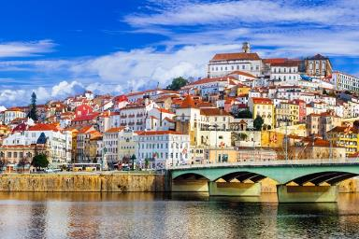
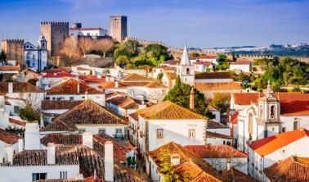
บ่าย หลังอาหารเดินเล่นชมเมือง ‘ออบิโดส’ หนึ่งใน 7 สิ่งมหัศจรรย์ของโปรตุเกส เมืองที่มีเสน่ห์และเหนือกาลเวลาแห่งนี้เป็น "พิพิธภัณฑ์กลางแจ้ง" ที่สวยงามซึ่งประกอบไปด้วย บ้านสีขาวที่รายล้อมไปด้วยปราสาทยุคกลาง เดินเล่นบนถนนที่ปูด้วยหิน ชิมเหล้าโปรตุเกสชั้นดี และดื่มด่ำไปกับความมหัศจรรย์ของกำแพงโบราณ เมืองเก่าก่อตั้งขึ้นโดนอาณาจักรโรมัน และยึดครองโดยแขกมัวร์เมื่อช่วงศตวรรษที่ 7 และอีก 400 ปีถัดมาได้ถูกยึดครองโดย อฟองโซ่ เฮนริค กษัตริย์องค์แรกแห่งโปรตุเกส สมควรแก่เวลา จากนั้นเดินทางสู่เมือง “โคอิมบรา” Coimbra (134 กม.) ชมเมืองโคอิมบรา อดีตเมืองหลวงของปอร์ตุเกสในปี ค.ศ.1145 ตั้งอยู่บนเนินเขาเหนือแม่น้ำมอนเดโก สันนิษฐานว่าสร้างขึ้นในสมัยโรมัน ชมศาลาว่าการ อาคารบ้านเรือนโบสถ์สไตล์บารอก หอนาฬิกา ชมย่านเมืองเก่า ของโคอิมบรา ซึ่งเป็นศูนย์กลางการค้าของเมือง มีร้านกาแฟที่มีชีวิตชีวา ร้านขนมอบ ร้านอาหาร ร้านบูติก และร้านค้าอื่นๆ มากมาย
ค่ำ บริการอาหารเย็น ณ ภัตตาคาร
ที่พัก: NH COIMBRA DONA INES HOTEL หรือที่พักระดับใกล้เคียง
วันอังคารที่ 29 ธ.ค.69(4) โคอิมบรา - ซาลามังก้า (สเปน)
เช้า บริการอาหารเช้า ณ โรงแรมที่พัก (*** เวลาที่สเปนจะ “เร็วกว่า” โปรตุเกส 1 ชั่วโมง***)
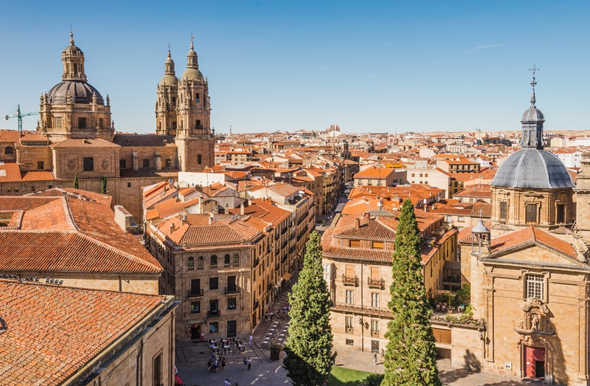
หลังอาหารเดินทางจากนั้นเดินทางสู่เมืองซาลามังกา (Salamanca) (306 กม.) ถือเป็นเมืองยุคเรเนสซองส์ของสเปนที่สมบูรณ์แบบ ทำให้เมืองนี้มีเอกลักษณ์เฉพาะตัว ทั้งในแง่ของสถาปัตยกรรมและความงามทางเมืองที่ยังคงปรากฏให้เห็น ทุกอย่างในใจกลางเมืองสามารถเดินถึงกันได้ และมีพระราชวัง อาราม โบสถ์ และจัตุรัสหลากหลายรูปแบบที่สวยงามตระการตา เมืองโบราณที่ตั้งอยู่บนที่ราบสูงริมแม่น้ำตอร์เมสในแคว้นคาสตีลและเลออน ได้รับขึ้นเป็นมรดกโลกจากยูเนสโก้ ในปี 1988
เที่ยง บริการอาหารอาหารกลางวัน ณ ภัตตาคาร
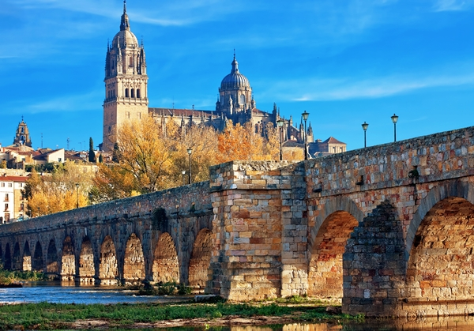
บ่าย หลังอาหารนำท่านชมเมืองซาลามังกา ชมสะพานโรมันโบราณ (Puente Romano) ที่ยังหลงเหลือมาจากยุคประวัติศาสตร์ซึ่งมีอายุนานกว่าร้อยปี ชมมหาวิทยาลัยซาลามังกา เป็นอีกหนึ่งในมหาวิทยลัยอันเก่าแก่ของยุโรป ถูกสร้างขึ้นโดย พระเจ้าอัลฟอนโซที่ 9 แห่งเลออน เข้าสู่พลาซามายอร์ (Plaza Mayor) จัตุรัสเก่าแก่ของเมือง ‘วิหารเก่าซาลามังกา’ (Old Cathedral) อาสนวิหารซาลามังกาหลังเก่าเป็นโบสถ์โรมาเนสก์ที่สวยสดงดงามสร้างอุทิศให้กับซานตามาเรียเดลาเซเด ซึ่งก่อสร้างขึ้นในช่วงศตวรรษที่ 12 ใกล้กันยังเป็นที่ตั้งของวิหารใหม่ซาลามังกา (New Cathedral) อาสนวิหารซาลามังกาหลังใหม่เป็นอาคารขนาดใหญ่ที่สุดและสูงที่สุดแห่งหนึ่งในเมือง
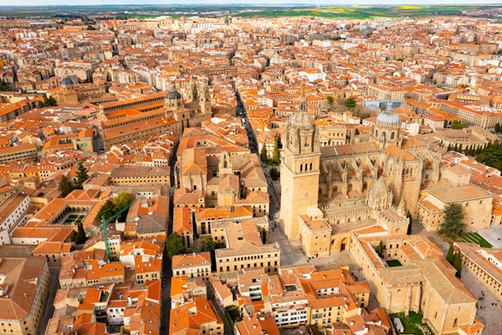
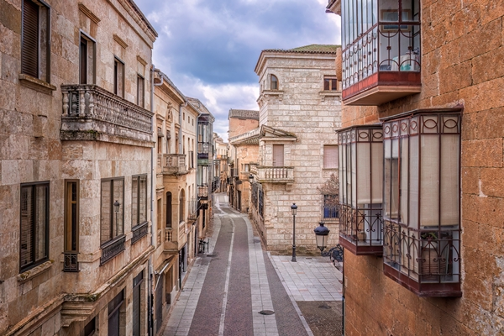

ค่ำ บริการอาหารค่ำ ณ ภัตตาคาร
ที่พัก : HOTEL HORUS, SALAMANCA หรือที่พักระดับใกล้เคียง
วันพุธที่ 30 ธ.ค.69(5) ซาลามังก้า - อาวิลา - โทเลโด - มาดริด
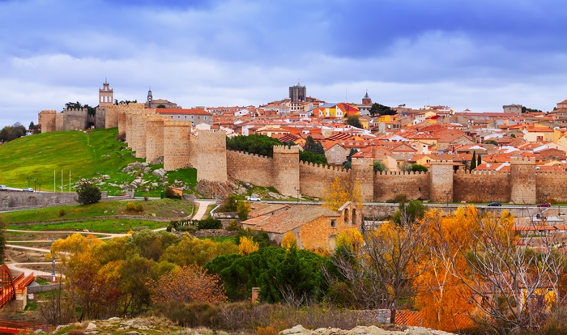
เช้า บริการอาหารเช้า ณ โรงแรมที่พัก
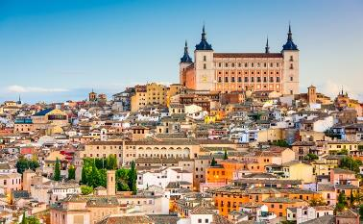
หลังอาหารเดินทางสู่เมืองอาวิลา (Avila) (109 ก.ม.) เมืองโบราณอันเก่าแก่ ซึ่งตั้งอยู่ในแคว้นคาสตีลและเลออน ซึ่งเป็นหนึ่งในสิบเจ็ดแคว้นปกครองตนเองของประเทศสเปน ชมกำแพงเมืองยุคกลางของเมืองอาวิลา สร้างขึ้นในช่วง ศตวรรษที่ 11 เพื่อป้องกันดินแดนสเปนจากพวกมัวร์ (Moors) ชมพลาซ่า เดอ ซานตา เทเรซา (La Plaza de Santa Teresa)โดยที่นี่จะเป็นที่ตั้งของรูปปั้นสีขาวบริสุทธิ์ของแม่ชีเทเรซ่า ซึ่งถือว่าเป็นผู้อุทิศตนและมีบทบาทสำคัญในการปฏิรูปศาสนาในเมืองนี้ จากนั้นเดินทางสู่เมือง “โทเลโด้” Toledo (131 กม.) หนึ่งในเมืองที่สวยที่สุดในสเปน ตั้งอยู่บนยอดหุบเขาที่เหนือแม่น้ำทากัส เป็นที่รู้จักกันในนาม “เมืองแห่งสามวัฒนธรรม” ที่นี่คือดินแดนที่คริสเตียน มุสลิม และยิว อยู่เคียงข้างกันมาหลายศตวรรษ โดยทิ้งร่องรอบไว้ให้ชื่นชมกับความแตกต่างของสถาปัตยกรรมแบบอารบิค, มูเดฆาร์, กอธิค และเรอเนสซองส์ โทเลโด้ได้รับการประกาศให้เป็นมรดกโลกโดยองค์การยูเนสโกในปี 1986
เที่ยง บริการอาหารอาหารกลางวัน ณ ภัตตาคาร
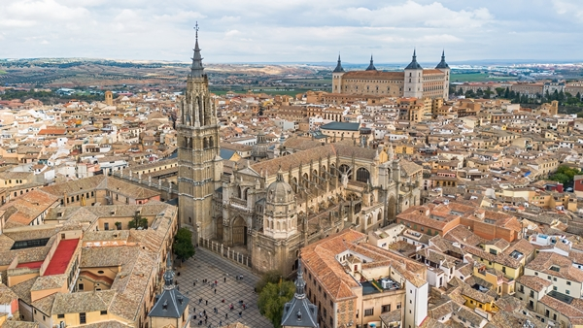
บ่าย หลังอาหารนำท่านชม ประตูเมือง “ปูเอร์ตา เด บิซากรา” เป็นหนึ่งในประตูเมืองที่มีความสำคัญที่สุดของเมืองโตเลโด้ ประเทศสเปน ตั้งอยู่ทางทิศเหนือของย่านเมืองเก่า ซึ่งสร้างขึ้นในศตวรรษที่ 10 พร้อมชมสัญลักษณ์ของเมือง “ป้อมอัลกาซาร์” ผลงานของสถาปนิกระดับสุดยอดในสมัยคริสต์ศตวรรษที่ 16 ชม “มหาวิหารแห่งโทเลโด้” (ภายนอก)สถาปัตยกรรมที่ยิ่งใหญ่อันทรงคุณค่าคู่บ้านคู่เมือง ซึ่งใช้เป็นที่ประทับขององค์สังฆราชแห่งสเปน ใช้เวลาก่อสร้าง 270 ปี จึงเสร็จสมบูรณ์ จากนั้นเดินทางสู่เมืองมาดริด (74 กม.) ชมด้านหน้า “สนามฟุตบอลซานเตียโก้เบอร์นาบิล” Estadio Santiago Bernabéu ของทีมราชันชุดขาว “รีลมาดริด” ซึ่งเป็นสนามฟุตบอลที่มีชื่อเสียงระดับโลก
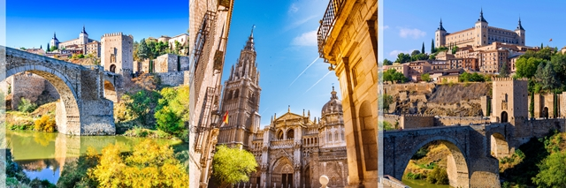
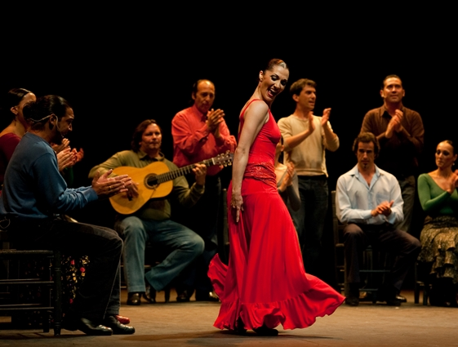
ค่ำ บริการอาหารค่ำ ณ ภัตตาคาร หลังอาหารชมระบำฟลาเมงโก (Flamenco) การแสดงประจำชาติอันเป็นวัฒนธรรมที่โด่งดังของทางตอนใต้ในเมืองซาบียา ระบำนี้มีมาตั้งแต่ศตวรรษที่ 18 แล้วจนเมื่อปี ค.ศ.2010 องค์การยูเนสโก ก็ได้ประกาศให้ระบำฟลาเมงโก เป็นหนึ่งในมรดกวัฒนธรรมวัฒนธรรมบอกเล่าและมรดกวัฒนธรรม ด้วยจังหวะเพลงที่สนุกสนานเร้าใจ การแต่งกายมีสีสันสวยงาม
พักที่: NH HOTEL MADRID, INDIGO HOTEL MADRID หรือที่พักระดับใกล้เคียง
วันพฤหัสฯที่ 31 ม.ค.69(6) มาดริด - พระราชวังหลวง - พลาซ่ามายอร์
เช้า บริการอาหารเช้า ณ โรงแรมที่พัก
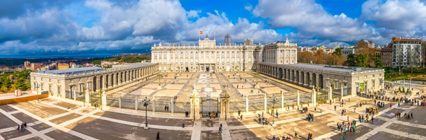
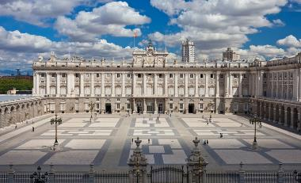
หลังอาหารชมกรุงแมดริด (Madrid) เมืองหลวงของประเทศสเปน ตั้งอยู่ใจกลางแหลมไอบีเรียน กษัตริย์ฟิลลิปที่ 2 ได้ทรงย้ายที่ประทับจากเมืองโทเลโดมาไว้ที่นี่และประกาศให้มาดริดเป็นเมืองหลวงใหม่ เข้าชม “พระราชวังหลวง (ขอสงวนสิทธิ์ในการงดการเข้าชมภายในพระราชวังหลวง ในกรณี มีการจัดงานพิธีต่างๆ ซึ่งอาจเข้าชมไม่ได้ หรือปรับโปรแกรมไปเข้าพระราชวังอื่นแทน) ซึ่งตั้งอยู่บนเนินเขาริมฝั่งแม่น้ำแมนซานาเรส มีความสวยงามโอ่อ่าอลังการไม่แพ้พระราชวังอื่นๆในทวีปยุโรป พระราชวังหลวงแห่งนี้ถูกสร้างในปี ค.ศ. 1738 ด้วยหินทั้งหลังในสไตล์บาร็อคโดยการผสมผสานระหว่างศิลปะแบบฝรั่งเศสและอิตาเลียน ประกอบด้วยห้องต่างๆ กว่า 2,830 ห้อง และ ยังเป็นที่เก็บภาพเขียนชิ้นสำคัญที่วาดโดยศิลปินในยุคนั้น
เที่ยง บริการอาหารอาหารกลางวัน ณ ภัตตาคาร
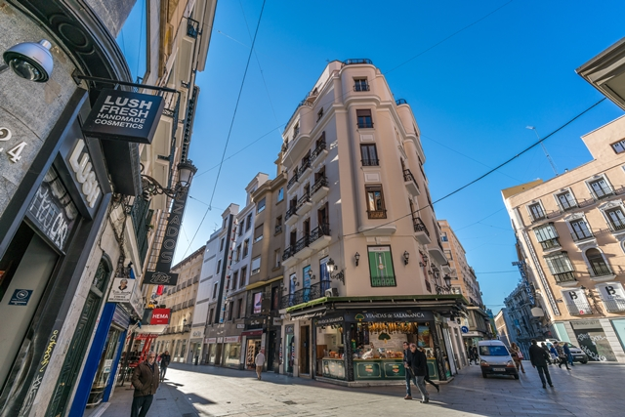
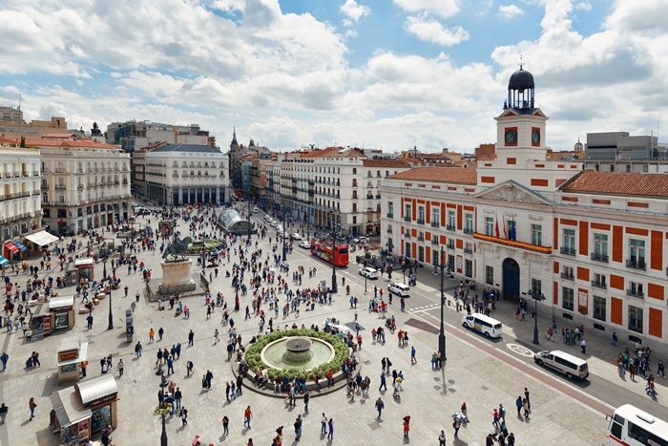
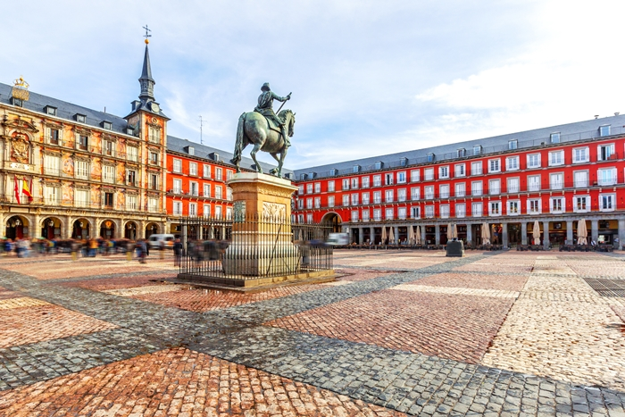
บ่าย หลังอาหารเข้าสู่พลาซ่า มายอร์ (Plaza Mayor) จตุรัสที่มีชื่อเสียงที่สุดในสเปนและมีประวัติศาสตร์อันยาวนานย้อนหลังไปหลายร้อยปี สร้างปี 1619 แต่น่าเสียดายที่มันประสบกับความโชคร้ายหลายครั้ง โดนไฟไหม้ในปี 1631, 1670 และ 1790 และในที่สุดก็เสร็จสมบูรณ์ในปี 1854 นำท่านเข้าสู่ “ย่านปูเอต้าเดลซอล” หรือประตูพระอาทิตย์ จัตุรัสใจกลางเมืองเดินชมความสวยงามของสถาปัตยกรรมแบบสเปนและสัมผัสวิถีชีวิตชาวเมือง แวะถ่ายรูปกับอนุสาวรีย์หมีกับต้นมาโดรนาอันเป็นสัญลักษณ์ของเมือง
ค่ำ บริการอาหารค่ำ ณ ภัตตาคาร
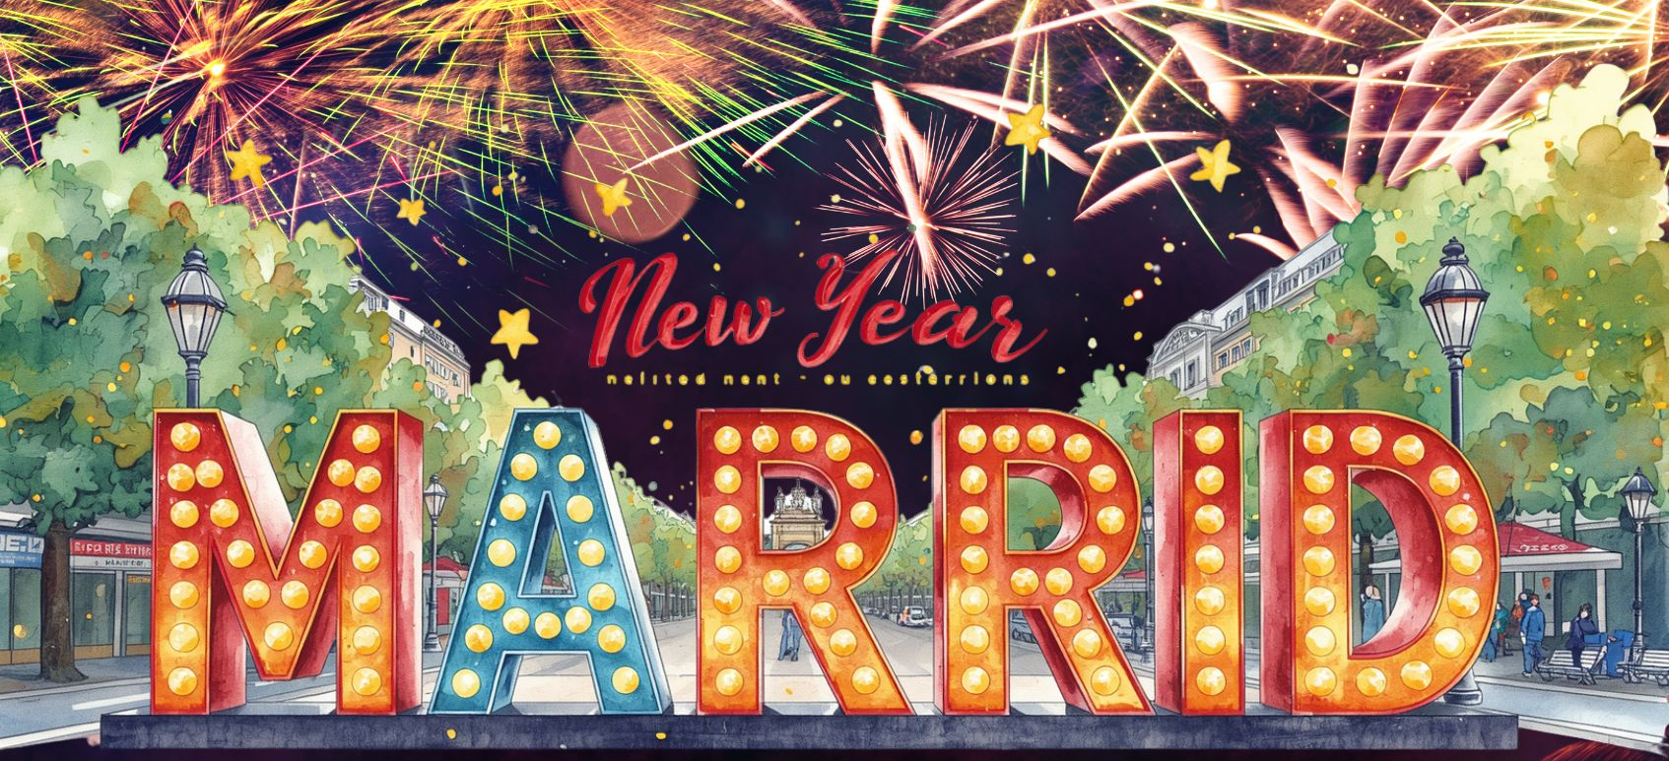
*** ร่วมฉลองปีใหม่ 2027 ณ เมืองมาดริด ***
พักที่: NH HOTEL MADRID, INDIGO HOTEL MADRID หรือที่พักระดับใกล้เคียง
วันศุกร์ที่ 01 ม.ค.70(7) มาดริด – เซโกเบีย - สะพานส่งน้ำโรมัน - ซาราโกซ่า
เช้า บริการอาหารเช้า ณ โรงแรมที่พัก
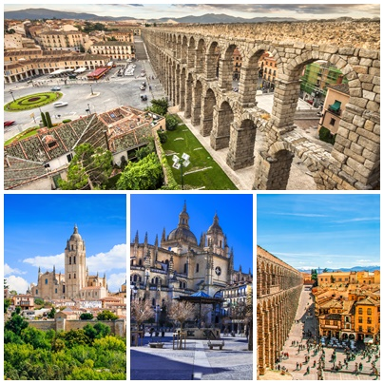
หลังอาหารเดินทางสู่เมือง ‘เซโกเบีย’ Segovia (91 กม.) เป็นเมืองที่อยู่ทางตะวันตกเฉียงเหนือของแมดริด ได้รับการขึ้นทะเบียนเป็นเมืองมรดกโลกในปี 1985 ชมสะพานส่งน้ำโรมัน Acueducto de Segovia ที่สร้างในศตวรรษที่ 1 ได้รับการ ยกย่องว่าเป็นสิ่งก่อสร้างทางวิศวกรรมโดยชาวโรมันที่สำคัญที่สุดของสเปน ชมเขตเมืองเก่าของเซโกเบียมีลักษณะเป็นซอกซอยเล็กๆ บางซอยถนนปูด้วยหินก้อนใหญ่ๆ ให้ความรู้สึกเหมือนหลุดเข้าไปในยุคโบราณ ชม (ภายนอก) มหาวิหารซานตามาเรียแห่งเซโกเบีย (Catedral de Santa María) มหาวิหารแห่งนี้เป็นมหาวิหารสไตล์โกธิคแห่งสุดท้ายที่สร้างขึ้นในสเปน (สร้างขึ้นในปี 1768)
เที่ยง บริการอาหารกลางวัน ณ ภัตตาคาร พิเศษ!! เมนู หมูหันสเปน
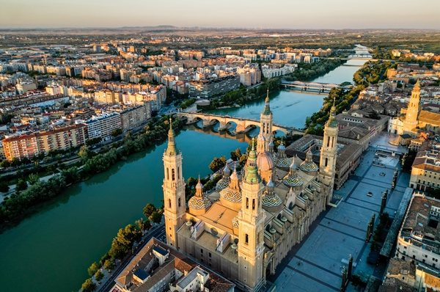
บ่าย เดินทางสู่ “เมืองซาราโกซ่า” Zaragoza (384 กม.) ซึ่งเป็นเมืองหลวงในอดีตของ อาณาจักรอารากอน ตั้งอยู่ทางภาคตะวันออกเฉียงเหนือของประเทศสเปนริมฝั่งแม่น้ำเอโบร ระหว่างทางท่านจะได้สัมผัสกับธรรมชาติของภูมิประเทศอันหลากหลายและงดงามแปลกตาของภูมิภาคสเปนตอนกลาง เมืองซาราโกซ่าได้รับการเสนอชื่อให้เป็นเมืองแห่งวัฒนธรรม (City of Culture) ของทวีปยุโรป
ค่ำ บริการอาหารเย็น ณ ภัตตาคาร
ที่พัก: ZENTRAL AVE ZARAGOZA หรือที่พักระดับใกล้เคียง
วันเสาร์ที่ 02 ม.ค.70(8) ซาราโกซ่า - วิหารแม่พระแห่งเสาศักดิ์สิทธิ์
ช้อปปิ้ง LA ROCA VILLAGE - บาร์เซโลน่า
เช้า บริการอาหารเช้า ณ โรงแรมที่พัก
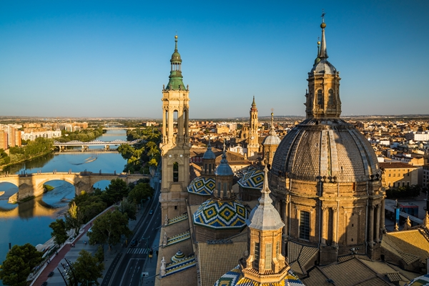
หลังอาหารชม “มหาวิหารแม่พระแห่งเสาศักดิ์สิทธิ์” หรือที่รู้จักในนาม “ซานตา มาเรีย เดอร์ฟิลลาร์” (Our Lady of the Pillar) คริสตจักรนิกายโรมันคาธอลิกสไตล์บาโรกที่โดดเด่นเป็นที่เคารพสักการะของชาวเมืองที่ตั้งอยู่ใน “จัตุรัสพลาซ่าเดลปิลาร์ (Plaza Del Pilar) สร้างเริ่มขึ้นในปี 1681 ภายใต้การดูแลของ พระเจ้าชาร์ลส์ที่ 2 ถืเป็น เป็นโบสถ์ที่ใหญ่เป็นอันดับสองในสเปน จากนั้นเดินทางสู่ La Roca Village
เที่ยง อิสระอาหารเที่ยงเพื่อความสะดวกในการช้อปปิ้ง
บ่าย นำท่านช้อปปิ้งสินค้าแบรนด์เนมชั้นนำมากมาย อาทิ Armani , Burberry , Calvin Klein , Coach , Escada , FC Barcelona official store , Gucci , Guess , Hugo Boss , Kipling , L’OCCITANE , Levi’s , Lacoste , Loewe , Michael Kors , Nike , POLO , PUMA , Ray-Ban , Samsonite , Superdry , Swarovski , Swatch , TAGHEUER , Tommy Hilfiger , The North Face , Timberland , TUMI , Versace , Zwiliing , Zegna ฯลฯ สมควรแก่เวลาเดินทางเข้าสู่กรุงบาเซโลน่า (43 กม.)
ค่ำ บริการอาหารเย็น ณ ภัตตาคาร พิเศษ!! ข้าวผัดสเปน สูตรต้นตำหรับ พร้อมเครื่องดื่ม
ที่พัก: FRONT AIR CONGRESS หรือที่พักระดับใกล้เคียง
วันอาทิตย์ที่ 03 ม.ค.70(9) บาร์เซโลน่า - ชมเมือง - วิหารซากราด้า แฟมิเลีย
สนามฟุตบอลคัมป์นู - ถนนลารัมบรา - เดินทางกลับ
เช้า บริการอาหารเช้า ณ โรงแรมที่พัก
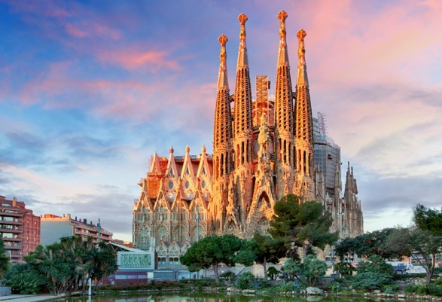
หลังอาหารนำท่านเข้าชม ‘มหาวิหารซากราด้า แฟมิเลียร์’ (Sagrada Familia) (ขอสงวนสิทธิ์ในการงดการเข้าชมภายในมหาวิหาร ในกรณี มีการจัดงานพิธีต่างๆ ซึ่งอาจเข้าชมไม่ได้ หรือปรับโปรแกรมไปเข้าวิหารโทเลโด้แทน) ที่สูงใหญ่ถึง 170 เมตร สร้าง ตั้งแต่ปี ค.ศ. 1882 เป็นผลงานชั้นยอดที่แสดงถึงอัจฉริยภาพของ อันโตนี เกาดี้ สถาปนิกผู้เลื่องชื่อ มหาวิหารแห่งนี้ จากนั้นแวะถ่ายรูปด้านหน้าของ “สนามฟุตบอลคัมป์นู” Camp Nou สนามฟุตบอลสโมสร “ทีมบาร์เซโลน่า” สโมสรสเปนที่ประสบความสำเร็จและมีความยิ่งใหญ่ระดับโลก
เที่ยง บริการอาหารกลางวัน ณ ภัตตาคาร
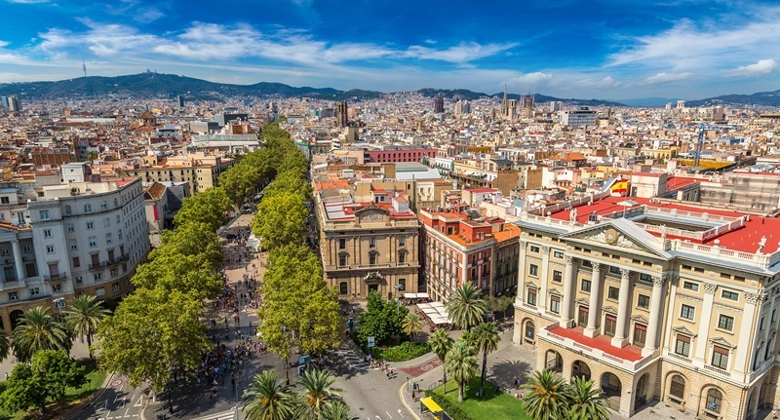
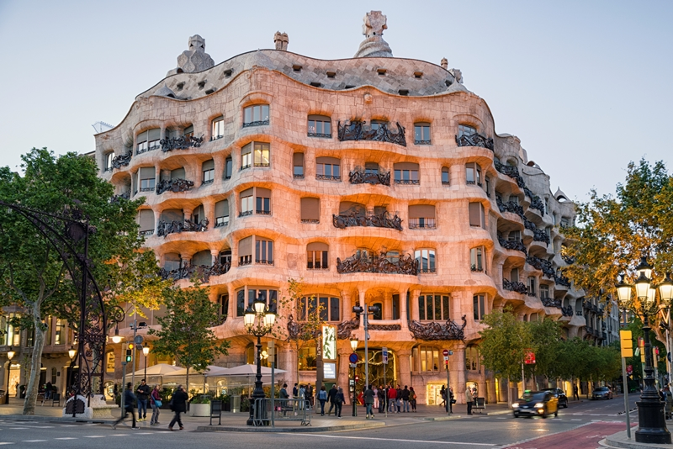
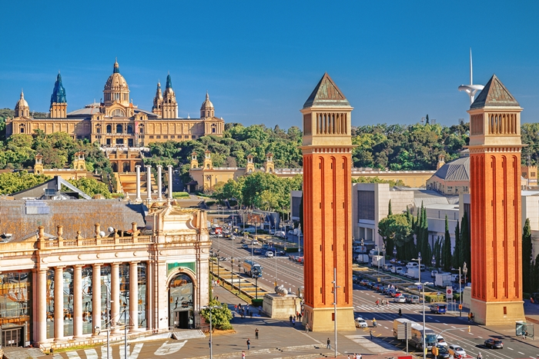
บ่าย หลังอาหารหลังอาหารชมความงามของเมืองบาร์เซโลนา บนยอดเขา “มองต์จูอิค” Mont Juic จากนั้นเข้าสู่ จัสตุรัสคาตาลุนญ่า (Plaça Catalunya) จัตุรัสที่มีชีวิตชีวาแห่งนี้เป็นหัวใจของบาร์เซโลนา จัตุรัสแห่งนี้เปิดโดยกษัตริย์อัลฟองโซที่ 13 ในปี 1927 พื้นที่นี้เคยเป็นที่ดินเปล่าที่ตั้งอยู่หน้าประตูเมืองที่มีกำแพงล้อมรอบ ปัจจุบันมีศูนย์การค้าและห้างสรรพสินค้าขนาดใหญ่ และรายล้อมไปด้วยร้านค้า ร้านอาหารมากมาย นำท่านเก็บภาพบริเวณด้านหน้า คาซา มิลา (Casa Mila) อาคารอพาร์ทเม้นท์ซึ่งเป็นหนึ่งในผลงานชิ้นเอกของ Gaudi สถาปัตยกรรมที่แสดงถึงความเชื่อมโยงระหว่างเกาดิกับธรรมชาติ ซึ่งเป็นที่มาของแรงบันดาลใจสำหรับผลงานทั้งหมดของเขาซึ่งตั้งอยู่ในใจกลางบาร์เซโลนา สร้างมาตั้งแต่ปี 1906 – 1912 เป็นอพาร์ทเม้นท์หลังสุดท้ายที่ออกแบบโดยเกาดี เดินทางสู่ถนนช้อปปิ้งสายใหญ่ของบาร์เซโลนา “ถนนลารัมบลา” Larambla ย่านที่มีชื่อเสียงที่สุดของบาร์เซโลนาแหล่งท่องเที่ยวอันเป็นที่ชื่นชอบของคนทุกวัยถนนสายเล็กๆที่มีความ ยาวเพียง1.2 กิโลเมตรแต่มีสีสันเสน่ห์น่าประทับใจทั้งกลางวันและกลางคืนอิสระให้ท่านได้ช้อปปิ้ง ตามอัธยาศัย ท่านสามารถเลือกซื้อสินค้าและเสื้อผ้าแบรนด์เนมทั้ง H&M, ZARA, BENETON, TOPSHOP หรือจะช้อปปิ้งสินค้าแบรนด์เนมชั้นนำซึ่งมีร้านตั้งอยู่ตลอดแนวถนน “Passeig de gracia” ท่านสามารถเลือกซื้อสินค้าอาทิ LOUIS VUITTON, CHANEL, GUCCI, LOEWE และอื่นๆ อีก ได้เวลาอันสมควร นำท่านออกเดินทางสู่สนามบิน
22.15 ออกเดินทางสู่กรุงเทพฯโดยสายการบินกาตาร์แอร์เวย์เที่ยวบินที่ QR142
วันจันทร์ที่ 04 ม.ค.70(10) โดฮา – สนามบินสุวรรณภูมิ (กรุงเทพฯ)
06.15 เดินทางถึงกรุงโดฮา ประเทศกาตาร์ (แวะพักเปลี่ยนเครื่อง)
08.50 เหิรฟ้าสู่กรุงเทพฯโดยสายการบินกาตาร์แอร์เวย์ เที่ยวบินที่ QR826
19.25 เดินทางถึงท่าอากาศยานสุวรรณภูมิ / โดยสวัสดิภาพพร้อมความประทับใจ

********** PORTUGUESE – SPAIN 10 DAYS (QR) NEW YEAR 2027 **********

*** หมายเหตุ โปรแกรมการเดินทางอาจเปลี่ยนแปลงได้ตามความเหมะสม เนื่องจากสภาพ ลม ฟ้า อากาศ,การล่าช้าอันเนื่องมาจากสายการบิน และสถานการณ์ในต่างประเทศที่ทางคณะเดินทางในขณะนั้น เพื่อความปลอดภัยในการเดินทาง โดยบริษัทฯ ได้มอบหมายให้ หัวหน้าทัวร์ผู้นำทัวร์ มีอำนาจตัดสินใจ ณ ขณะนั้นทั้งนี้การตัดสินใจ จะคำนึงถึงผลประโยชน์ของหมู่คณะเป็นสำคัญ เมื่อท่านทำการจองและชำระเงินมัดจำแล้ว บริษัทฯ ถือว่าท่านได้ยอมรับเงื่อนไขของทางบริษัทฯ แล้ว

อัตราค่าบริการ (รวมวีซ่า+น้ำดื่มบนรถโค้ช)
กำหนดการเดินทาง | ผู้ใหญ่ พัก  ห้องละ 2 ท่าน | เด็กอายุต่ำกว่า 12 ปี  พักกับผู้ใหญ่ 1 ท่าน | เด็กอายุต่ำกว่า 12 ปี  พักกับผู้ใหญ่ 2 ท่าน (เสริมเตียง) | พักเดี่ยว
26 ธ.ค.69-5 ม.ค.70 | 119,900 | 119,900 | 119,900 | 23,900
* คณะออกเดินทางได้เมื่อมีจำนวนผู้เดินทางครบ 15 ท่านเท่านั้น *
** ต้องการเดินทางโดยชั้นธุรกิจ (Business Class) กรุณาสอบถามราคาเพิ่มเติม **

อัตราค่าบริการนี้รวม
- ค่าตั๋วเครื่องบินไป-กลับ กรุงเทพฯ-โดฮา-ลิสบอน // บาเซโลนา-โดฮา-กรุงเทพฯ
- ค่ารถปรับอากาศนำเที่ยวตามระบุไว้ในรายการ พร้อมคนขับรถที่ชำนาญเส้นทาง กฎหมายในยุโรปไม่อนุญาตให้คนขับรถเกิน 12 ช.ม./วัน
- ค่าธรรมเนียมในการยื่นวีซ่ายุโรปหรือกลุ่มเชงเก้นวีซ่า และค่าธรรมเนียมวีซ่า ทางสถานทูตไม่คืนให้ท่านไม่ว่าท่านจะผ่านการพิจารณาหรือไม่ก็ตาม
- โรงแรมที่พักตามระบุหรือเทียบเท่าในระดับเดียวกัน โรงแรมส่วนใหญ่ในยุโรปจะไม่มีเครื่องปรับอากาศ เนื่องจากอยู่ในแถบที่มีอุณหภูมิต่ำและราคาโรงแรมจะปรับขึ้น 3-4 เท่าตัว หากวันเข้าพักตรงกับงานเทศกาล เทรดแฟร์หรือการประชุมต่างๆ อันเป็นผลที่ทำให้ต้องมีการปรับเปลี่ยนย้ายเมือง โดยคำนึงถึงความเหมาะสมเป็นหลัก
- ค่าอาหารที่ระบุในรายการ ให้ท่านได้เลิศรสกับอาหารท้องถิ่นในแต่ละประเทศ
- ค่าบริการนำทัวร์โดยหัวหน้าทัวร์ผู้มีประสบการณ์นำเที่ยวให้ความรู้ และคอยดูแลอำนวยความสะดวกตลอดการเดินทาง
- ค่าประกันอุบัติเหตุในการเดินทางวงเงินท่านละ 1,000,000 บาท (ตามเงื่อนไขกรมธรรม์) หากท่านอายุเกิน 75 ปี หรือไม่ได้เดินทางไปและกลับพร้อมกรุ๊ป ท่านต้องซื้อประกันเดี่ยวเพิ่ม
- น้ำดื่มบนรถโค้ชวันละ 1 ขวด
อัตราค่าบริการนี้ไม่รวม
- ค่าภาษีมูลค่าเพิ่ม 7 % และค่าภาษีหัก ณ ที่จ่าย 3 %
- ค่าทิปหัวหน้าทัวร์ วันละ 100 บาท / วัน / ท่าน หรือ ท่านละ 1,000 บาท
- ค่าทิปพนักงานขับรถ, บริกรและไกด์ท้องถิ่นตลอดการเดินทางวันละ 3 ยูโร / ต่อท่าน / ต่อวัน (8 วัน 24 ยูโร)
- ค่าใช้จ่ายส่วนตัว อาทิ ค่าโทรศัพท์ ค่าซักรีด ค่าเครื่องดื่มและอาหารนอกเหนือจากที่ระบุในรายการ
- ค่าผกผันของภาษีน้ำมันที่ทางสายการบินแจ้งเปลี่ยนแปลงกะทันหัน
เงื่อนไขการสำรองที่นั่ง และการชำระเงิน
- กรุณาจองล่วงหน้าพร้อมชำระงวดแรก 60,000 บาท เมื่อจอง พร้อมแฟกซ์สำเนาหน้าหนังสือเดินทาง Passport มายังบริษัท และค่าใช้จ่ายส่วนที่เหลือกรุณาชำระก่อนการเดินทางไม่น้อยกว่า 20 วัน มิฉะนั้นจะถือว่าท่านยกเลิกการเดินทาง
- เนื่องจากรายการทัวร์นี้เป็นแบบเหมาจ่ายเบ็ดเสร็จ หากท่านสละสิทธิ์การใช้บริการใดๆตามรายการ หรือถูกปฏิเสธการเข้า และออกประเทศไม่ว่าในกรณีใดก็ตาม บริษัทฯ ขอสงวนสิทธิ์ไม่คืนเงินในทุกกรณี
- บริษัทฯ ขอสงวนสิทธิ์ยกเลิกการเดินทางก่อนล่วงหน้า 10 วัน ซึ่งจะเกิดขึ้นได้ก็ต่อเมื่อไม่สามารถทำกรุ๊ปได้อย่างน้อย 15 ท่าน และหรือ ผู้ร่วมเดินทางในคณะไม่สามารถผ่านการพิจารณาวีซ่าได้ครบ 15 ท่าน ซึ่งในกรณีนี้ ทางบริษัทฯ ยินดีคืนเงินให้ทั้งหมดหักค่าธรรมเนียมวีซ่า หรือจัดหาคณะทัวร์อื่นให้ ถ้าท่านต้องการ
- บริษัทฯ ขอสงวนสิทธิ์ที่จะเปลี่ยนแปลงรายละเอียดบางประการในทัวร์นี้ เมื่อเกิดเหตุจำเป็น สุดวิสัย จนไม่อาจแก้ไขได้ และจะไม่รับผิดชอบใดๆ ในกรณีที่สูญหาย สูญเสียหรือได้รับบาดเจ็บ ที่นอกเหนือความ รับผิดชอบของหัวหน้าทัวร์และเหตุสุดวิสัยบางประการเช่น การนัดหยุดงาน ภัยธรรมชาติ การจลาจล ต่างๆ
- เมื่อท่านได้ชำระเงินมัดจำหรือทั้งหมด ไม่ว่าจะเป็นการชำระผ่านตัวแทนของบริษัทฯ หรือชำระโดยตรงกับทางบริษัทฯ ทางบริษัทฯ จะขอถือว่าท่านรับทราบและยอมรับในเงื่อนไขต่างๆของบริษัทฯ ที่ได้ระบุไว้โดยทั้งหมด
หมายเหตุ
- บริษัทฯ จะทำการยื่นวีซ่าของท่านก็ต่อเมื่อในคณะมีผู้สำรองที่นั่งครบ 15 ท่าน และได้รับคิวการตอบรับจากทางสถานทูต เนื่องจากบริษัทฯ จะต้องใช้เอกสารต่างๆที่เป็นกรุ๊ปในการยื่นวีซ่า อาทิ ตั๋วเครี่องบิน ห้องพักที่คอนเฟิร์มมาจากทางยุโรป ประกันการเดินทาง ฯลฯ ทางท่านจะต้องรอให้คณะครบ 15 ท่าน จึงจะสามารถยื่นวีซ่าให้กับทางท่านได้อย่างถูกต้อง
- หากในช่วงที่ท่านเดินทางคิววีซ่ากรุ๊ปในการยื่นวีซ่าเต็ม ทางบริษัทต้องขอสงวนสิทธิ์ในการยื่นวีซ่าเดี่ยว ซึ่งทางท่านจะต้องเดินทางมายื่นวีซ่าด้วยตัวเอง ตามวัน และเวลานัดหมายจากทางสถานทูต โดยมีเจ้าหน้าที่ของบริษัทคอยดูแล และอำนวยความสะดวก
- เอกสารต่างๆที่ใช้ในการยื่นวีซ่าท่องเที่ยวทวีปยุโรป ทางสถานทูตเป็นผู้กำหนดออกมา มิใช่บริษัททัวร์เป็นผู้กำหนด ท่านที่มีความประสงค์จะยื่นวีซ่าท่องเที่ยวทวีปยุโรป กรุณาจัดเตรียมเอกสารให้ถูกต้อง และครบถ้วนตามที่สถานทูตต้องการ เพราะจะมีผลต่อการพิจารณาวีซ่าของท่าน บริษัททัวร์เป็นแต่เพียงตัวกลาง และอำนวยความสะดวกในการยื่นวีซ่าเท่านั้น มิได้เป็นผู้พิจารณาว่าวีซ่าให้กับทางท่าน
- กรณีวีซ่าที่ท่านยื่นไม่ผ่านการพิจารณา และคณะสามารถออกเดินทางได้ ท่านจะต้องเสียค่าใช้จ่ายจริงที่เกิดขึ้นดังต่อไปนี้
- ค่าธรรมเนียมการยื่นวีซ่าและค่าดำเนินการ ทางสถานทูตจะไม่คืนค่าธรรมเนียมใดๆทั้งสิ้นแม้ว่าจะผ่านหรือไม่ผ่านการพิจารณา
- ค่ามัดจำตั๋วเครื่องบิน หรือตั๋วเครื่องบินที่ออกมาจริง ณ วันยื่นวีซ่า ซึ่งตั๋วเป็นเอกสารที่สำคัญในการยื่นวีซ่า หากท่านไม่ผ่านการพิจารณา ตั๋วเครื่องบินถ้าออกตั๋วมาแล้วจะต้องทำการ REFUND โดยจะมีค่าธรรมเนียมที่ท่านต้องถูกหักบางส่วน และส่วนที่เหลือจะคืนให้ท่านภายใน 45-60 วัน (ตามกฎของแต่ละสายการบิน) ถ้ายังไม่ออกตั๋วท่านจะเสียแต่ค่ามัดจำตั๋วตามจริงเท่านั้น
- ค่าห้องพักในทวีปยุโรป ถ้าคณะออกเดินทางได้ และท่านไม่ผ่านการพิจารณาวีซ่า ตามกฎท่านจะต้องโดนค่ามัดจำห้องของการเดินทางหากท่านไม่ปรากฏตัวตามวันที่เข้าพัก ทางโรงแรมจะต้องยึดค่าห้อง 100% ในทันที ทางบริษัทจะแจ้งให้ท่านทราบ และมีเอกสารชี้แจงให้ท่านเข้าใจ
- หากท่านผ่านการพิจารณาวีซ่า แล้วยกเลิกการเดินทางทางบริษัทขอสงวนสิทธิ์ในการยึดค่าใช้จ่ายทั้งหมด 100%
- ทางบริษัทเริ่มต้น และจบ การบริการ ที่สนามบินสุวรรณภูมิ กรณีท่านเดินทางมาจากต่างจังหวัด หรือต่างประเทศ และจะสำรองตั๋วเครื่องบิน หรือพาหนะอย่างหนึ่งอย่างใดที่ใช้ในการเดินทางมาสนามบิน ทางบริษัทจะไม่รับผิดชอบค่าใช้จ่ายในส่วนนี้ เพราะเป็นค่าใช้จ่ายที่นอกเหนือจากโปรแกรมการเดินทางของบริษัท ฉะนั้นท่านควรจะให้กรุ๊ป FINAL 100% ก่อนที่จะสำรองยานพาหนะ
- กรณีท่านที่ประสงค์พักแบบห้องสามเตียง (Triple Room) หากทางโรงแรมที่พักไม่สามารถจัดห้องพักแบบสามเตียงได้ อาจต้องเป็นเตียงเสริมแทน หรือ อาจต้องแยกเป็นห้องสองเตียง 1 ห้องและห้องเตียงเดียว 1 ห้อง ซึ่งมีค่าใช้จ่ายสำหรับค่าห้องเดียวทั้งนี้ทางลูกค้าต้องเป็นผู้จ่ายค่าห้องเดียวเอง (ทางบริษัทฯ ขอแนะนำให้พักสองห้อง)
- รูปภาพใช้ในการโฆษณาเท่านั้น
เงื่อนไขการยกเลิก
1. ยกเลิกการเดินทางก่อน 30 วันขึ้นไป คืนเงินค่าทัวร์เต็มจำนวน (ทางบริษัทขอเก็บค่าใช้จ่ายที่เกิดขึ้นจริงเพื่อการเตรียมการจัดนำเที่ยว เช่น ค่าตั๋วเครื่องบิน ค่าวีซ่า หรือค่าโรงแรม และอื่นๆที่จ่ายไปแล้วและเรียกคืนไม่ได้)
2. ยกเลิกการเดินทาง 15 - 29 วัน ก่อนวันเดินทาง คืนเงินมัดจำ 50% (ทางบริษัทขอเก็บค่าใช้จ่ายที่เกิดขึ้นจริงเพื่อการเตรียมการจัดนำเที่ยว เช่น ค่าตั๋วเครื่องบิน ค่าวีซ่า หรือค่าโรงแรม และอื่นๆที่จ่ายไปแล้วและเรียกคืนไม่ได้)
3. ยกเลิกการเดินทางน้อยกว่า 15 วัน ทางบริษัทขอสงวนสิทธิ์ เก็บค่าใช้จ่ายทั้งหมดตามราคาทัวร์ ที่ระบุไว้ในโปรแกรมทัวร์
4. กรณีถูกปฏิเสธในการ เข้า-ออกประเทศ (เช่น ถูกเจ้าหน้าที่ตรวจคนเข้าเมือง หรือ ตม. ปฏิเสธการเดินทาง)ขอสงวนสิทธิ์ ไม่คืนเงินค่าใช้จ่ายทั้งหมด (ทางบริษัทขอเก็บค่าใช้จ่ายที่เกิดขึ้นจริงเพื่อการเตรียมการจัดนำเที่ยว เช่น ค่าตั๋วเครื่องบิน ค่าวีซ่า หรือค่าโรงแรม และอื่นๆที่จ่ายไปแล้วและเรียกคืนไม่ได้)
5. กรณีเจ็บป่วย จนไม่สามารถเดินทางได้ ผู้เดินทางต้องมีหลักฐานใบรับรองแพทย์ ที่ระบุชัดเจนว่าอาการเจ็บป่วยนั้นรุนแรงจนแพทย์วินิจฉัยว่าไม่สามารถเดินทางได้จริง (ทางบริษัทขอเก็บค่าใช้จ่ายที่เกิดขึ้นจริงเพื่อการเตรียมการจัดนำเที่ยว เช่น ค่าตั๋วเครื่องบิน ค่าวีซ่า หรือค่าโรงแรม และอื่นๆที่จ่ายไปแล้วและเรียกคืนไม่ได้)
6. กรณีถูกปฏิเสธวีซ่าจากสถานทูต (วีซ่าไม่ผ่าน) ไม่สามารถเดินทางได้ (ทางบริษัทขอเก็บค่าใช้จ่ายที่เกิดขึ้นจริงเพื่อการเตรียมการจัดนำเที่ยว เช่น ค่าตั๋วเครื่องบิน ค่าวีซ่า หรือค่าโรงแรม และอื่นๆที่จ่ายไปแล้วและเรียกคืนไม่ได้)

เอกสารที่ใช้ประกอบในการยื่นวีซ่า VISA
(ทุกท่านต้องมาโชว์ตัวและสแกนนิ้วในวันยื่นวีซ่า)
- หนังสือเดินทาง (ตัวจริง) ที่เหลืออายุใช้งานไม่ต่ำกว่า 6 เดือน และมีหน้าหนังสือเดินทางว่างอย่างน้อย 3 หน้า
- รูปถ่ายสี ฉากหลังเป็นสีขาวเท่านั้น ขนาด 1.5 x 2 นิ้ว จำนวน 3 รูป (ต้องถ่ายไว้ไม่เกิน 6 เดือน) หน้าตรง ไม่สวมแว่นตา ไม่ยิ้มเห็นฟัน ไม่สวมใส่เครื่องประดับทุกชนิด ขึ้นอยู่กับประเทศที่จะเดินทาง
- หลักฐานแสดงสถานะการทำงาน 1 ชุด
*** กรณีค้าขาย/เจ้าของกิจการ : หลักฐานทางการค้า เช่น สำเนาใบรับรองจากกระทรวงพาณิชย์หรือใบทะเบียนการค้าที่มีชื่อผู้เดินทาง หรือหนังสือรับรองบริษัทฯDBD อายุย้อนหลังไม่เกิน 3 เดือน (นับจากวันที่จะยื่นวีซ่า)
*** กรณีพนักงานและผู้ถือหุ้น : หนังสือรับรองการทำงาน (ตัวจริง)เป็นภาษาอังกฤษ ระบุตำแหน่ง เงินเดือน และวันเริ่มงาน พร้อมสลิปเงินเดือน ย้อนหลัง 3 เดือน อายุย้อนหลังไม่เกิน 1 เดือน (นับจากวันที่จะยื่นวีซ่า)
- *** กรณีข้าราชการ: หนังสือรับรองจากต้นสังกัด (ตัวจริง) เป็นภาษาอังกฤษ ระบุตำแหน่ง เงินเดือน และวันเริ่มงานพร้อมสลิปเงินเดือน ย้อนหลัง 3 เดือน อายุย้อนหลังไม่เกิน 1 เดือน (นับจากวันที่จะยื่นวีซ่า)
- *** กรณีนักเรียนและนักศึกษา: หนังสือรับรองการเป็นนักเรียนหรือนักศึกษา (ตัวจริง) เป็นภาษาอังกฤษจากสถาบันที่ศึกษาอยู่ อายุย้อนหลังไม่เกิน 1 เดือน (นับจากวันที่จะยื่นวีซ่า)
- หนังสือแสดงการเคลื่อนไหวทางบัญชี (Bank Statement) (ตัวจริง)บัญชีออมทรัพย์ ย้อนหลัง 6 เดือน โดยต้องมีเลขที่บัญชีระบุอยู่ทุกหน้า ชื่อ-นามสกุล ภาษาอังกฤษ สะกดตรงตามหน้าพาสปอต (สถานทูตพิจารณาบัญชีออมทรัพย์เป็นอันดับแรก) แต่ในกรณีที่ยอดเงินในบัญชีออมทรัพย์ไม่ถึง 6 หลัก สามารถแนบ Statement สมุดบัญชีฝากประจำเพิ่มเติมในการยื่นได้) ( สถานทูตไม่รับบัญชีกระแสรายวัน )
- หนังสือรับรองจากธนาคาร แบงค์การันตี (สถานทูตพิจารณาบัญชีออมทรัพย์เป็นอันดับแรก) ภาษาอังกฤษ ในการออกจดหมายรับรองกรุณาระบุคำว่า TO WHOM IT MAY CONCERN แทนการใช้ชื่อแต่ละสถานทูต (เนื่องจากประเทศในยุโรปเข้าร่วมกลุ่มยูโรโซน) กรุณาสะกดชื่อให้ตรงกับหน้าพาสปอร์ต และหมายเลขบัญชีเล่มเดียวกับ Statement ระบุสกุลเงินยูโร EUR หรือ สกุลเงินตามประเทศที่ยื่นวีซ่า ที่ท่านจะใช้ยื่นวีซ่า โดยต้องทำแยกกัน ระบุตามชื่อผู้เดินทาง 1 ท่าน / 1 ฉบับ (ตัวจริง / ไม่สามารถถ่ายเอกสารได้ ) ในกรณีเป็น บิดา/มารดา/บุตร, สามี/ภรรยา และญาติ (สามารถรับรองค่าใช้จ่ายให้กันได้ แต่จะต้องแนบบัญชีส่วนตัวเองด้วย)
- กรณีเด็กอายุต่ำกว่า 20 ปีบริบูรณ์ หากเด็กไม่ได้เดินทางกับบิดา/มารดาคนใดคนหนึ่ง หรือบิดามารดาไม่ได้เดินทางทั้งสองคน ต้องมีจดหมายยินยอมให้เดินทางไปต่าง ประเทศจากบิดา & มารดา ซึ่งจดหมายต้องออกโดยที่ว่าการอำเภอ โดยระบุประเทศและวันเดินทาง (ตัวจริง)
- สำเนาบัตรประชาชน 1 ชุด / สำเนาทะเบียนบ้าน 1 ชุด / สำเนาสูติบัตร 1 ชุด (กรณีอายุต่ำกว่า 20 ปี)
- สำเนาทะเบียนสมรส / สำเนาทะเบียนหย่า / สำเนาใบมรณะบัตร (กรณีเป็นหม้าย) / สำเนาใบเปลี่ยนชื่อ-สกุล อย่างละ 1 ชุด (ถ้ามี)
- *** กรณีที่สถานทูตมีการเรียกสัมภาษณ์ กรุณาเตรียมเอกสารตัวจริงทั้งหมด ไปในวันนัดสัมภาษณ์ด้วย
- *** สถานทูตอาจมีการขอเอกสารอย่างอื่นเพิ่มเติม ตามดุลพินิจของสถานทูต อย่างกะทันหัน จึงขอความกรุณาเตรียมเอกสารเพิ่มเติมให้ครบถ้วน ตามที่สถานทูตขอ เพื่อความสะดวกในการพิจารณาอนุมัติออกวีซ่าสำหรับสถานทูต
- การบิดเบือนข้อเท็จจริงประการใดก็ตามอาจจะถูกระงับมิให้เดินทางเข้าประเทศในกลุ่มเชงเก้นเป็นการถาวร และถึงแม้ว่าท่านจะถูกปฏิเสธวีซ่าสถานทูตไม่คืนค่าธรรมเนียมที่ได้ชำระไปแล้วและหากต้องการขอยื่นคำร้องใหม่ก็ต้องชำระค่าธรรมเนียมใหม่ทุกครั้ง
- หากสถานทูตมีการสุ่มเรียกสัมภาษณ์บางท่าน ทางบริษัทฯขอความร่วมมือในการเชิญท่านไปสัมภาษณ์ตามนัดหมายและโปรดแต่งกายสุภาพ ทั้งนี้ทางบริษัทฯ จะส่งเจ้าหน้าที่ไปอำนวยความสะดวก และประสานงานตลอดเวลาและหากสถานทูตขอเอกสารเพิ่มเติมทางบริษัทใคร่ขอรบกวนท่านจัดส่งเอกสารดังกล่าวเช่นกัน
- กรณีที่ท่านยกเลิกการเดินทางภายหลังจากได้วีซ่าแล้ว ทางบริษัทฯขอสงวนสิทธิ์ในการแจ้งสถานทูตยกเลิกวีซ่าของท่าน เนื่องจากการขอวีซ่าในแต่ละประเทศจะถูกบันทึกไว้เป็นสถิติในนามของบริษัทฯ
- ทางสถานทูตจะรับพิจารณาเฉพาะท่านที่มีเอกสารพร้อมและมีความประสงค์ที่จะเดินทางไปท่องเที่ยวยังประเทศตามที่ระบุเท่านั้น การปฏิเสธวีซ่าอันเนื่องมาจากหลักฐานในการขอยื่นวีซ่าปลอมหรือผิดวัตถุประสงค์ในการยื่นขอวีซ่าท่องเที่ยว ทางบริษัทฯ ขอสงวนสิทธิ์ในการคืนเงิน โดยจะหักค่าใช้จ่ายที่เกิดขึ้นจริงและจะคืนให้ท่านหลังจากทัวร์ออกเดินทางภายใน 30 วัน โปรแกรมการเดินทางอาจเปลี่ยนแปลงได้ตามความเหมาะสม ทั้งนี้จะคำนึงถึงประโยชน์และความปลอดภัยของผู้เดินทางเป็นหลัก

